Vincenzo Lo Iacono
Ordinario di Statistica economica
Preside della Facoltà di Economia e Commercio
Università degli Studi di Palermo


Vincenzo Lo Iacono è nato a Mistretta, il 6 novembre del 1938, da Paolo e Sebastiana Comparato. È stato coniugato con la signora Maria Concetta Carlevaro. Ha avuto due figli maschi: Paolo e Umberto. È stato apprezzato e stimato docente di Scienze Statistiche, presso la Facoltà di Economia e Commercio dell'Ateneo palermitano e di cui ha diretto la presidenza fino al 2007. È autore di diversi testi universitari, tutt'ora in uso, inerenti la sua disciplina. Ha ricevuto, ad Agrigento, il prestigioso premio "Talamone", tanto da essere annoverato fra i "Grandi di Sicilia".
È deceduto, a Palermo, in data 25 febbraio 2017. È stato tumulato a Mistretta, sua città natale, e nella cripta della “Società fra i Militari in congedo”, di cui era socio.

RICORDO DI VINCENZO LO IACONO
TRITTICO AMASTRATINO
14 OTTOBRE 2017

L’ASSOCIAZIONE “Kermesse d’arte” ha ricordato, sabato 14 ottobre 2017, nella sala conferenze della “Società fra i Militari in congedo”, per la serie degli appuntamenti culturali “Trittico Amastratino”, dedicata a cittadini di Mistretta, che si sono distinti in varie attività sociali e culturali, il professore Vincenzo Lo Iacono, accademico e universitario mistrettese.
Dopo il saluto del presidente del sodalizio che ha ospitato l’incontro, Pino La Via, e l’introduzione di Dino Porrazzo, presidente dell’associazione che ha promosso il memorial assieme alla professoressa Nella Seminara, hanno relazionato sulla figura del docente due suoi allievi, divenuti successivamente assistenti e colleghi nell’attività accademica: i professori Vittorio Di Natale e Raffaele Scuderi, i quali hanno parlato, non senza commozione, di Lo Iacono docente, accademico di prestigio internazionale, uomo di grande disponibilità con gli studenti e di rigoroso maestro, esperto di una disciplina che ha contribuito a studiare con numerosi riscontri non solo in Sicilia.
Una commemorazione scritta ha fatto pervenire il professore Giuseppe Notarstefano, assente perché all’estero, anch’egli allievo di Lo Iacono.
All’incontro, erano presenti i figli, Paolo e Umberto, la consorte Maria Concetta Carlevaro, e alcuni ex-allievi che con l’accademico si sono laureati negli anni della formazione universitaria.
Hanno altresì ricordato Lo Iacono il professore Vito Portera e il preside Antonino Ribaudo: il primo ha rievocato i tempi dell’infanzia quando giocava con lui e i fratelli nel quartiere di Mistretta denominato U Chjàn’î Pirìna, mentre il secondo ha letto due suoi sonetti, di cui uno dedicato all’elezione di Lo Iacono a preside della Facoltà di Economia e Commercio e l’altro in occasione della decesso.
(Per i testi integrali degli interventi, le immagini, i dettagli della manifestazione e una serie di documenti storici e biografici sul professore Lo Iacono si rimanda al blog di Nella Seminara, al seguente link: http://nellaseminara.altervista.org/il-ricordo-di-vincenzo-lo-iacono-illustre-cittadino-di-mistretta/).

CURRICULUM VITAE ET STUDIORUM del professore VINCENZO LO IACONO
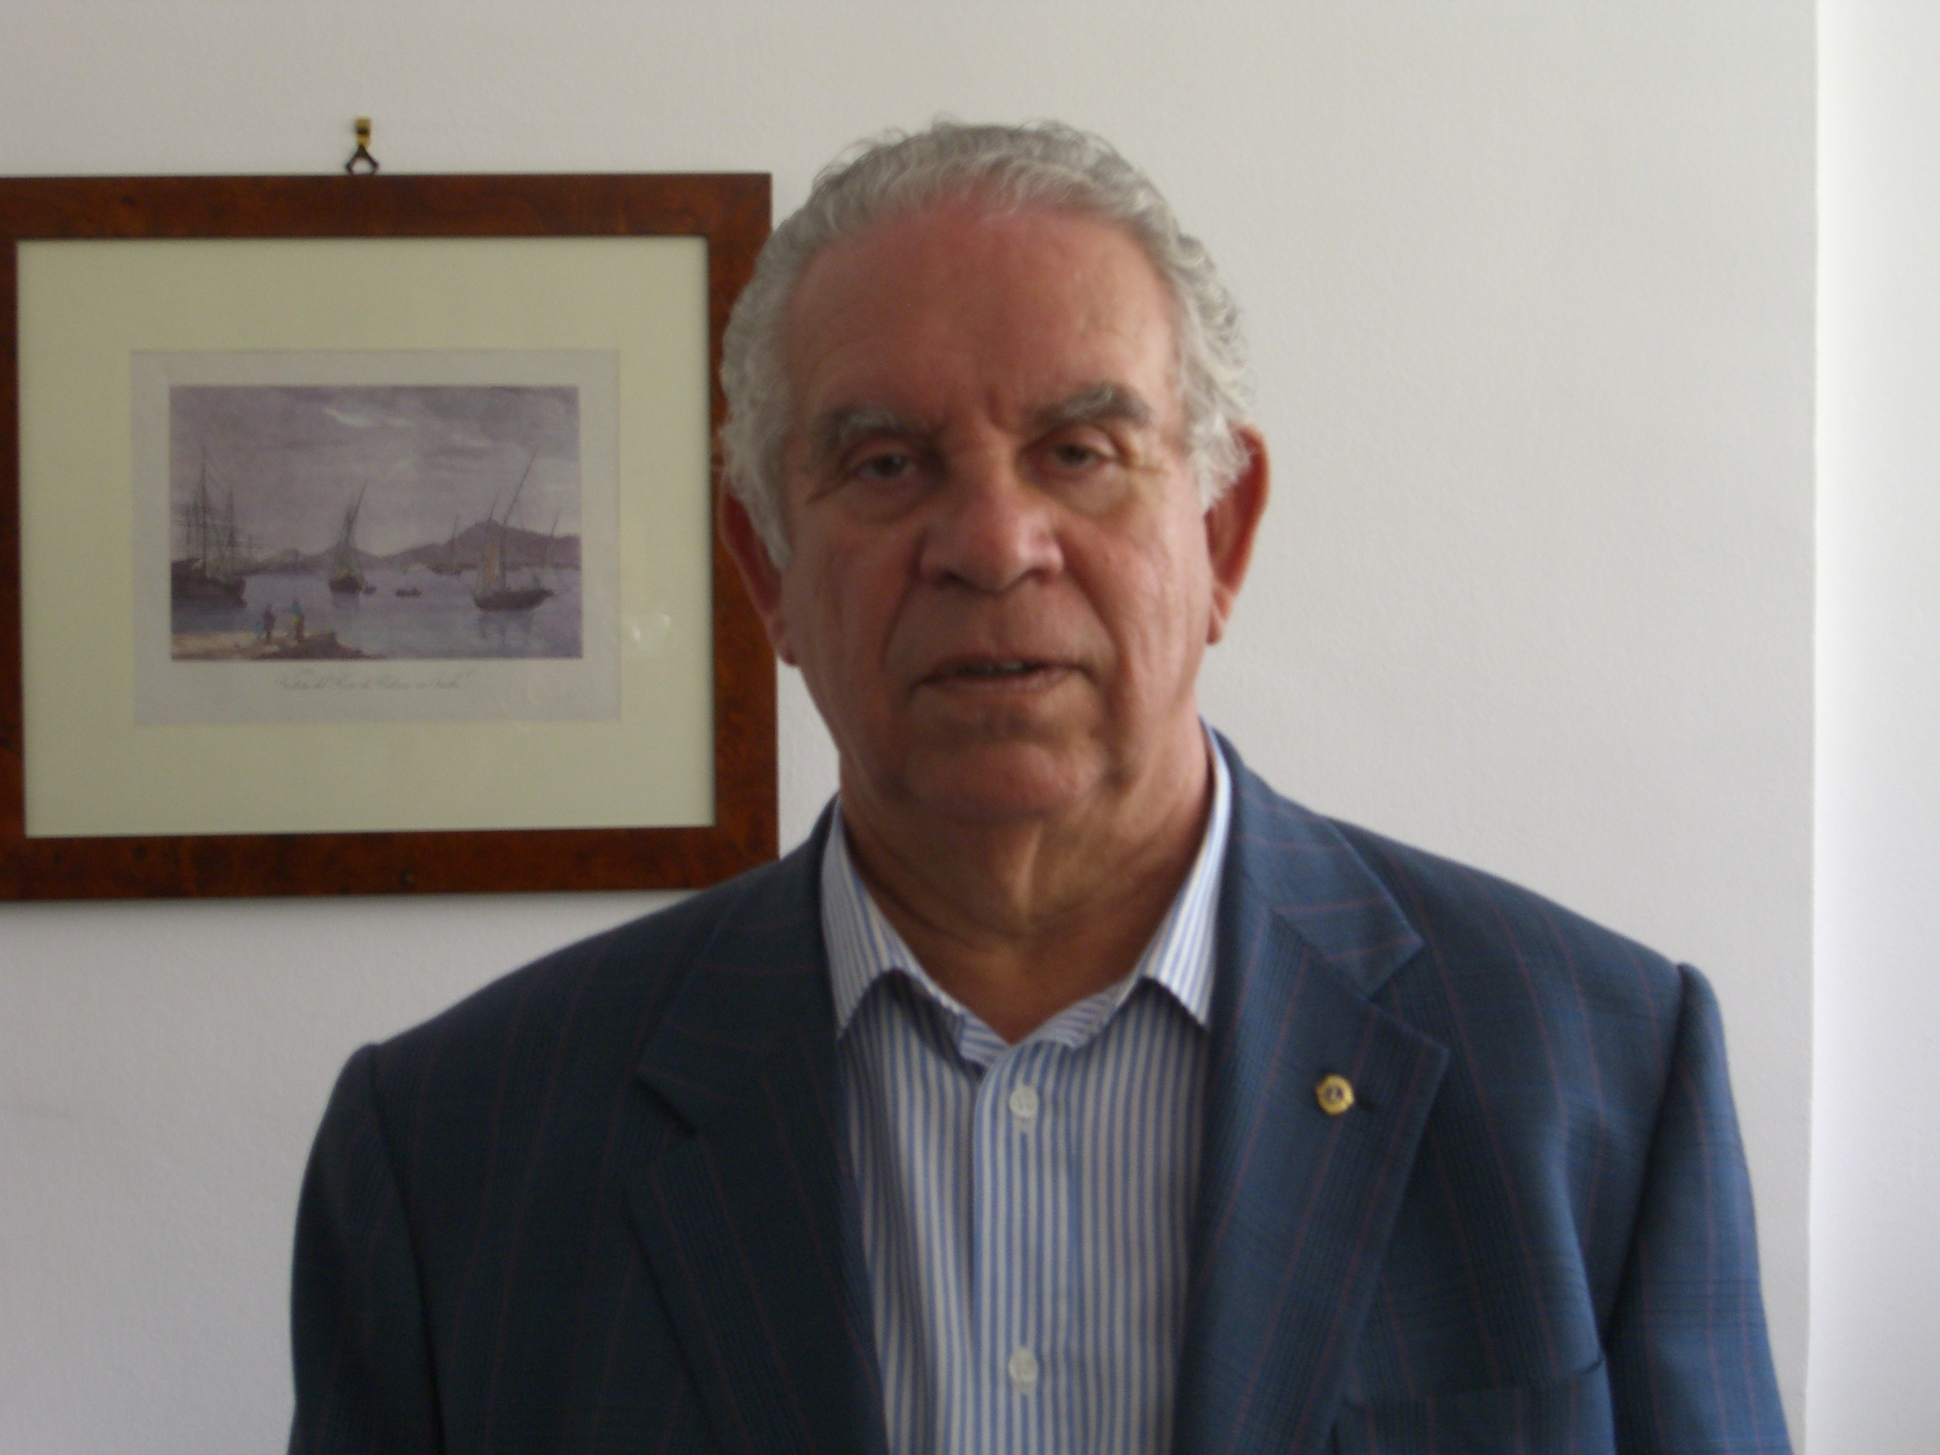
Residenza: Palermo
Università Dipartimento di Contabilità Nazionale e Analisi dei Processi Sociali
Viale delle Scienze (Parco d'Orleans), 90128, Palermo
Dati personali
- Nato a Mistretta (Me) il 6/11/38
- Coniugato
- Lingue parlate: Inglese e Francese
È deceduto a Palermo, in data 25 febbraio 2017, all’età di 79 anni.

Percorso di studi
- Ordinario di Statistica Economica dal 1980.
- Libera docenza conseguita nel 1970.
- Laurea in Economia e Commercio e diploma in Statistica.

Attività didattica e incarichi accademici
- È stato direttore del dipartimento di Contabilità nazionale e analisi dei processi sociali; presidente del consiglio di corso di laurea in Economia e Commercio e titolare della cattedra di Statistica Economica, presso la facoltà di Economia. Ha insegnato Statistica giudiziaria, Demografia, Statistica Industriale presso la stessa Facoltà di Economia di Palermo; Demografia e Contabilità Nazionale presso la facoltà di Statistica dell'Università di Messina; Statistica dei Trasporti presso la scuola di specializzazione in Economia dei Trasporti della facoltà di Economia di Palermo.

Altre attività e incarichi scientifici
-vice-Presidente della Società Italiana di Economia, Demografia e Statistica;
-membro della Società Italiana di Statistica;
-membro dell'International Statistical Institute;
-membro dell'INSEE di Parigi;
-associato alla Association de Comptabilitè Nationale;
-socio del Centro Regionale di ricerche Statistiche di Palermo;
-componente del comitato scientifico del centro di Ricerche Economiche "A. Curella"
-componente del comitato scientifico del Di. S. Te.;
-componente del C.I.R.M.E.T.;
- Ha partecipato al collegio dei docenti del dottorato in Statistica Applicata, presso la facoltà di Economia di Palermo;
-È stato presidente, discussant e relatore in numerosi convegni scientifici e riunioni accademiche;
- È stato referee di numerose riviste internazionali e nazionali si statistica applicata.

Attività e produzione scientifica
-coordinatore del progetto "Nuove imprese e nuova economia";
-coordinatore del progetto "L'impresa minore nell'area del Mediterraneo";
-coordinatore di numerosi progetti scientifici finanziati dal MURST, dal CNR e dalla regione Sicilia.

Altre attività extra-accademiche
- Ha partecipato per diversi anni, quale esperto di Contabilità regionale, alla redazione della Situazione economica e della Relazione previsionale e programmatica della Regione Siciliana.

Riconoscimenti
- Il 25 Novembre 2006, ad Agrigento, ha ricevuto il Premio Internazionale Telamone d’oro, assegnatogli per sottolineare l’impegno nell' ambito culturale e della ricerca scientifica in Economia e Statistica.

Pubblicazioni
- È stato autore di numerose pubblicazioni di Statistica Economica, metodologia statistica e economia quantitativa:
- Aspetti fondamentali dello sviluppo industriale della Sicilia dal 1861 al 1965, in “Quaderni dell'istituto di Statistica”;
- Ha curato le voci Produttività e Indicatori economici per la Enciclopedia Treccani;
- L'elasticità di sostituzione nell'esperienza italiana, in “Annali della Facoltà di Economia e Commercio”, Palermo, 1979;
- L'analisi shift-share quale criterio di previsione per variabili territoriali, in “Annali sella Facoltà di Economia e Commercio”, Palermo, 1983;
- Il processo di unificazione monetaria della UE: alcune riflessioni critiche, Mimeo (1999);
- La sopravvivenza dei progetti nati con la legge 95/95, paper presentato alla XL della SIE (1999).
Giambona F., Lo Iacono V., Death Rate for Loan Generations: from Demographics to Credit Activity Analysis, Proceeding 55th Convegno Internazionale di Statistica (ISI), Sydney 5-12 aprile 2005.
Giambona F., Lo Iacono V., Scuderi R., The IPAT model: an empirical evidence, Atti del Convegno Intermedio SIS, Messina, 21-23 settembre 2005.
Giambona F., Lo Iacono V., La situazione socio-economica della regione Sicilia nella prospettiva del Partenariato Euromediterraneo, “Rivista Italiana di Economia, Demografia e Statistica”, (in corso di pubblicazione).
Giambona F., Lo Iacono V., Il tasso di mortalità per generazioni di crediti: dalla demografia al credito, in Bancaria Editrice, gennaio, 2006.
Giambona F., Lo Iacono V., The Employment Status of Italian Graduates, Proceeding 7th International Conference on Teaching Statistics, Salvador, Brasile, 2-7 Luglio 2006, Posters Session.

©mistrettanews2017
a cura di Sebastiano Lo Iacono Sebastiano
con la collaborazione di Nella Seminara
http://www.mistretta.eu/Speciale%20Nella%20Seminara.html
il blog di Nella Seminara:
http://nellaseminara.altervista.org/

